Programa de Desarrollo de Proveedores – Contribuyendo a la sostenibilidad de su zona de influencia – Compañía Minera Poderosa, 2024–2025
(Categoría: 4. ESG (Environmental, Social, Governance)
Tema: Nuevos enfoques en relacionamiento comunitario y Responsabilidad Social Empresarial / Valor compartido)

Luis Yzquierdo Pérez¹ y Elvis Quispe Casas.²

¹ Autor 1: Y&M Consultores Asociados, Trujillo, Trujillo, Perú (luisyzquierdop@gmail.com; 986452043)
² Coautor 2: Compañía Minera Poderosa, Lima, Lima, Perú (equispe@poderosa.com.pe; 980877009)
____________________________________________________________________________________

RESUMEN
El presente estudio analiza el impacto del Programa de Desarrollo de Proveedores (PDP), implementado por Compañía Minera Poderosa (CMP), en el fortalecimiento de capacidades empresariales de sus contratas mineras y conexas, en sus operaciones que realizan en el distrito de Pataz, La Libertad. Siendo los objetivos del Programa, los siguientes:

1. Mejorar los niveles de productividad de la empresa.
2. Mejorar los niveles de satisfacción del cliente de la empresa.
3. Mejorar los niveles de satisfacción laboral de la empresa.
4. Mejorar la gestión empresarial en los aspectos de: Gestión administrativa, financiera, operaciones, de recursos humanos, logística, procesos, sistemas de gestión, gestión comercial y de marketing.
5. Mejorar los niveles de responsabilidad social empresarial e innovación de la empresa bajo un enfoque de sostenibilidad.
6. Contribuir en el fortalecimiento del tejido empresarial del ecosistema de innovación y emprendimiento del distrito de Pataz.

Para el cumplimiento del Programa, se aplicó una metodología mixta de intervención empresarial basada en diagnósticos organizacionales, formulación de planes estratégicos y uso de herramientas como el Indice de Competitividad de Empresas Contratistas (ICEC) y el Balanced Score Card (BSC).

Los resultados muestran mejoras en gestión estratégica, comercial, de personas, financiera, de mejora continua, innovación y responsabilidad social, con impactos territoriales medibles, por ejemplo, para el tema de RSE se considera : Compras comunales, contratación de mano de obra de la zona de influencia, financiar obras municipales con sus impuestos (OxI). Se concluye, que, el modelo PDP constituye una experiencia replicable para dinamizar ecosistemas empresariales locales en zonas de influencia minera.

Tabla N°01: Información general del proyecto

Se fortalecieron las capacidades empresariales de directivos y funcionarios mediante un plan de mejora basado en un diagnóstico, el cual le debe ayudar a gestionar su empresa y que está genere un impacto positivo al entorno en la cual se desempeña.
Ejes de Intervención
Gestión Estratégica y Operativa
Marketing y Ventas
Gestión de Personas
Gestión logística y financiera
Mejora Continua
Responsabilidad Social Empresarial (RSE)
Elaboración Propia

1. Introducción

La sostenibilidad de la actividad minera en el Perú requiere no solo la responsabilidad ambiental y social, sino también la promoción de cadenas de valor locales sólidas. En este contexto, el fortalecimiento de proveedores y contratas constituye una estrategia clave para dinamizar las economías locales y promover el desarrollo empresarial en zonas de influencia minera.

El distrito de Pataz, donde opera Compañía Minera Poderosa (CMP), presenta desafíos estructurales como limitada infraestructura, escasa formalización empresarial y alta dependencia económica de la minería. Frente a ello, CMP diseñó e implementó el Programa de Desarrollo de Proveedores (PDP), que en su tercera fase (PDP3) se enfocó en acompañar técnicamente a siete contratas estratégicas para mejorar su competitividad y sostenibilidad.

El fortalecimiento de capacidades empresariales en contextos rurales mineros constituye una estrategia clave para dinamizar el desarrollo económico local y reducir brechas estructurales territoriales. En este marco, el PDP de Compañía Minera Poderosa representa un modelo de intervención empresarial orientado al desarrollo territorial sostenible desde la minería. A continuación, se detallan los principales enfoques conceptuales y herramientas de gestión que fundamentan la experiencia del PDP.

1.1. Enfoque de encadenamientos productivos
Según la Comisión Económica para América Latina y el Caribe (CEPAL), los encadenamientos productivos son procesos mediante los cuales una actividad económica principal —como la minería— genera vínculos sostenibles con proveedores, subcontratistas y otros actores del territorio, generando derrames positivos en el empleo, la producción y la inversión local. Este enfoque sostiene que el desarrollo de proveedores locales no solo tiene un efecto económico directo, sino que contribuye a la diversificación productiva y la resiliencia territorial.

En el caso del PDP, este enfoque se aplica al identificar, diagnosticar y fortalecer contratas locales con potencial de articulación permanente con la minera, promoviendo relaciones comerciales sostenibles y transferencia de capacidades.

1.2. Fortalecimiento de capacidades empresariales
El fortalecimiento de capacidades, desde un enfoque organizacional, implica dotar a las empresas de herramientas, conocimientos, procesos y cultura de gestión que les permitan operar de manera eficiente, profesional y sostenible. Según el Banco Mundial (2019), los programas exitosos de desarrollo de proveedores deben ir más allá de la capacitación, e incluir acompañamiento técnico, implementación de herramientas de mejora continua y evaluación del desempeño.

En el PDP, este enfoque se operativiza en el acompañamiento de la formulación de planes estratégicos, así como el acompañamiento en la elaboración de sus planes tácticos como: Gestión comercial y marketing, de gestión de personas, de finanzas, de calidad, de innovación y RSE. Así como, en la elaboración e implementación de sus planes operativos. Adicional a ello, el uso de herramientas prácticas como indicadores, encuestas y modelos de gestión.

1.3. Mejora continua y calidad organizacional
El principio de mejora continua establece que toda organización debe mantener una actitud proactiva para analizar, revisar y optimizar sus procesos, estructuras y resultados. La implementación de Círculos de Mejora Continua (CMC) dentro del PDP permitió generar espacios participativos dentro de las contratas para identificar oportunidades de mejora, aplicar soluciones concretas y promover el liderazgo interno. (MINEM, 2023)

Además, se impulsó el proceso de certificación bajo la norma ISO 9001:2015 en gestión de calidad, como estándar internacional para fortalecer la eficiencia operativa, la satisfacción del cliente y la trazabilidad de procesos.

1.4. Responsabilidad social empresarial (RSE) territorial
La RSE entendida desde un enfoque territorial no se limita al cumplimiento de obligaciones contractuales o donaciones, sino que implica un compromiso activo de la empresa con el entorno social, económico y ambiental en el que opera. En el PDP3, este enfoque se expresó a través de acciones como:

- Compras comunales a proveedores locales, dinamizando la economía rural.
- Contratación de mano de obra local, reduciendo barreras de acceso al empleo.
- Participación de contratas PdP en mecanismos de Obras por Impuestos (OxI) con impacto en la zona de influencia.
- Coordinación con actores institucionales como Asociación Pataz y municipalidades.

1.5. Instrumentos de medición: ICEC
El Índice de Competitividad de Empresas Contratistas (ICEC) es una herramienta desarrollada específicamente para el PDP, que permite medir de forma integral el nivel de desarrollo y madurez empresarial de cada contrata. Evalúa múltiples dimensiones: planificación, gestión financiera, formalización, recursos humanos, procesos, innovación, calidad, sostenibilidad y articulación territorial.

Este índice se aplicó al inicio y al final de cada PDP, sirviendo como línea base y como métrica de impacto del programa.

2. Objetivos

2.1 Objetivo general
Aplicar una metodología basada en el enfoque de gestión de proyectos en un Programa de Desarrollo de Proveedores que busca fortalecer las capacidades empresariales de las contratas de Compañía Minera Poderosa SA, de tal manera, que estas contratas contribuyan a impactar positivamente en la sostenibilidad de las comunidades en la zona de influencia de la empresa.

2.2 Objetivos específicos
- Identificar brechas en la gestión empresarial de las contratas.
- Diseñar e implementar planes estratégicos y operativos por eje temático.
- Aplicar herramientas modernas de gestión como el ICEC, BSC y CMC.
- Evaluar los resultados e impactos del programa en productividad, sostenibilidad y vinculación territorial.

3. Desarrollo e implementación del PDP
El Programa de Desarrollo de Proveedores (PDP) es ejecutado por Compañía Minera Poderosa con el objetivo de fortalecer las capacidades empresariales de sus contratas proveedoras y de esta manera impactar en los emprendimientos locales de su zona de influencia en el distrito de Pataz.
La metodología del PDP se basa en el enfoque de gestión por resultados articulado mediante el ciclo PHVA (Planificar-Hacer-Verificar y Actuar), el cual se operacionalizó a través de seis fases consecutivas: Selección, diagnóstico, planificación, implementación, monitoreo y evaluación del impacto).

El proceso se desarrolló de la siguiente manera:

Figura N°01: Flujograma del PDP

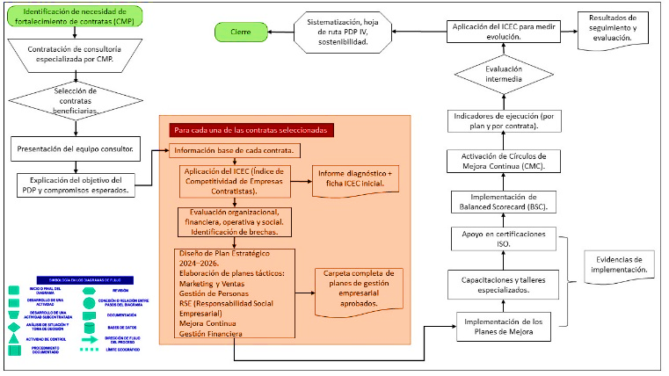
Fuente: Elaboración propia

3.1. Selección de contratas beneficiarias:
El proceso se inicia con la selección de las empresas contratistas participantes, priorizando aquellas con alto potencial de mejora y con disposición para asumir compromisos de transformación empresarial. A estas contratas se les presenta al equipo consultor y se les explica el objetivo del PDP, así como los compromisos esperados.

3.2. Diagnóstico inicial y evaluación organizacional:
Para cada contrata seleccionada se recopila una línea base de información interna. Luego, se aplica el Índice de Competitividad de Empresas Contratistas (ICEC) como instrumento diagnóstico para medir su situación en términos de organización, finanzas, operaciones y entorno social. Con esta información se elabora un informe diagnóstico y ficha ICEC inicial.

3.3. Identificación de brechas y formulación de planes estratégicos y operativos:
Con base en los resultados del diagnóstico, se realiza una evaluación integral de cada contrata, identificando sus principales brechas organizacionales. Y en el marco de un curso de Desarrollo Gerencial, se les apoya en el diseño y construcción de su Plan Estratégico multianual y los planes tácticos por eje: marketing y ventas, gestión de personas, responsabilidad social empresarial, mejora continua y gestión financiera, todo ello alineados a los objetivos del PDP.

3.4. Implementación de planes de mejora:
Una vez validados y aprobados los planes, se inicia la fase de implementación. En esta etapa, las contratas ejecutan las actividades programadas con el acompañamiento técnico del Programa. Se desarrollan capacitaciones, talleres especializados y asistencia directa para garantizar la ejecución efectiva de los planes, siendo los beneficiarios los directivos y funcionarios de las contratas.

Como parte del proceso de profesionalización, las contratas implementan su Balanced Scorecard (BSC) para monitorear su desempeño estratégico y se activan los Círculos de Mejora Continua (CMC) como espacios de innovación organizacional. Adicionalmente, se brinda apoyo técnico para el inicio o avance de procesos de certificación bajo estándares ISO 9001.

3.5. Monitoreo y evaluación intermedia:
Se realiza una evaluación intermedia del progreso de cada contrata, utilizando indicadores de ejecución vinculados a sus propios planes. Esto permite hacer ajustes necesarios durante la ejecución y garantizar resultados sostenibles.

3.6. Medición del impacto y sistematización final:
Al cierre del programa se vuelve a aplicar el ICEC para evaluar la evolución de cada contrata y medir cuantitativamente su mejora. Se recopilan todas las evidencias de implementación, se sistematiza la experiencia y se elabora una hoja de ruta de mejora del PDP, orientada a asegurar la sostenibilidad y escalabilidad del modelo.
Asimismo, se determina el estado situacional de las brechas existentes por cada contrata, tomando como referencia el estado inicial determinado en el primer hito.

3.7. Fuentes de información
Se emplearon tres tipos de fuentes para la compilación de datos:

Fuentes documentales: Incluyeron los informes de cada uno de los cuatro hitos del PDP, los planes estratégicos y operativos elaborados por las contratas, así como reportes financieros, planes de marketing, gestión de personas, responsabilidad social empresarial (RSE) y mejora continua.

Fuentes primarias: Se recopilaron mediante la aplicación de encuestas estructuradas, entrevistas semiestructuradas a los gerentes generales de las contratas, y matrices de seguimiento técnico. Se aplicaron encuestas de satisfacción al cliente, clima laboral, y percepción sobre la gestión operativa, utilizando formatos validados por el equipo consultor.

Fuentes tecnológicas: Se utilizaron plataformas como Google Classroom y Google Drive, donde las contratas alojaron documentos, evidencias, fotografías, y registros audiovisuales del avance de sus procesos internos. Esto permitió el monitoreo continuo del cumplimiento de metas.

4. Desarrollo del trabajo de campo
El trabajo de campo se realizó entre los meses de mayo de 2024 y febrero de 2025, con un equipo técnico multidisciplinario que brindó asistencia técnica presencial y remota a las contratas participantes. El proceso se dividió en cuatro hitos:

Hito 1: Diagnóstico inicial y aplicación del ICEC, que permitió establecer una línea base para cada contrata.

Hito 2: Elaboración de planes de mejora estratégicos, tácticos y operativo del año corriente, con apoyo directo del equipo técnico del PDP.

Hito 3: Implementación operativa de los planes, donde se realizaron talleres, acompañamientos técnicos y capacitaciones en cada eje temático.

Hito 4: Evaluación de resultados y medición de impacto, aplicando nuevamente el ICEC, sistematizando los avances y formulando recomendaciones.

El trabajo fue documentado de forma continua en carpetas compartidas y plataformas digitales, lo que aseguró la trazabilidad de cada intervención. La validación de los datos se realizó mediante la triangulación entre las fuentes documentales, testimoniales y de campo.

5. Presentación y discusión de resultados

La evaluación de los resultados del Programa de Desarrollo de Proveedores (PDP) muestra avances significativos en múltiples dimensiones de gestión empresarial en las contratas intervenidas. A continuación, se presentan los resultados sistematizados por eje temático, seguidos de un análisis crítico de los hallazgos a la luz de los objetivos del PDP y la literatura sobre fortalecimiento empresarial en contextos mineros.

5.1. Resultados por eje temático

a) Planificación estratégica y operativa:

El 100 % de las contratas del PDP3 formularon su Plan Estratégico 2024–2026, y el 95 % ejecutaron con éxito su Plan Operativo 2024, alcanzando un cumplimiento promedio del 85 %. Además, 6 de las 7 contratas implementaron el Balanced Scorecard (BSC) como herramienta de gestión, facilitando el monitoreo de indicadores clave.

Tabla N°02: Detalle del indicador
Indicador | Descripción
100% | De las contratas cuentan con un Plan Estratégico 2024–2026 aprobado y en ejecución.
95% | De avance promedio en la ejecución del Plan Operativo 2024.
06 de 07 | Contratas han implementado el Balanced Scorecard (BSC) como herramienta de gestión estratégica.
Poderosa, C. M. (2025)

Figura N°02: Porcentaje de cumplimiento del Plan Operativo 2024

Elaboración propia

b) Gestión comercial y marketing:
Las 7 contratas elaboraron planes de marketing y ventas, aplicaron encuestas de satisfacción al cliente (interno y externo) y 6 de ellas renovaron su identidad corporativa. Asimismo, 5 contratas diversificaron su cartera de clientes fuera de CMP, lo cual refleja un avance hacia la sostenibilidad comercial.

Tabla N° 03: Indicadores clave de gestión comercial

Indicador | Descripción
07 | contratas cuentan con Plan de Gestión Comercial y Marketing 2024-2025
07 | contratas cuentan con Plan operativo de gestión comercial y marketing 2025
07 | contratas han aplicado encuestas de satisfacción a sus clientes internos y externos.
06 | contratas han renovado su marca comercial, incluyendo logotipo y manual de identidad.
05 | contratas han prospectado y establecido relaciones con nuevos clientes fuera del ámbito de CMP.
Poderosa, C. M. (2025)

Figura N°03: Posicionamiento comercial

Elaboración propia

c) Gestión de personas:
Se formalizaron procesos de reclutamiento, inducción y permanencia laboral. Se logró una reducción del 20 % en la rotación de personal, y se ejecutaron 35 capacitaciones internas orientadas a fortalecer habilidades técnicas y blandas, lo que repercute positivamente en la cultura organizacional.

Tabla N° 04: Indicadores clave de gestión de personas

Indicador | Descripción
07 | contratas han formalizado sus procesos de reclutamiento e inducción, alineándolos con las mejores prácticas del sector.
20% | De reducción en la rotación del personal en comparación con el periodo anterior.
35 | capacitaciones internas, enfocadas en desarrollo de habilidades técnicas y blandas.
Poderosa, C. M. (2025)

Figura N°04: Evolución de la rotación del personal

Elaboración propia

d) Responsabilidad social empresarial (RSE) territorial:
El programa promovió la implementación de mecanismos de Obras por Impuestos (OxI), compras comunales, alcanzando un volumen total de S/ 1’410,725.94 en adquisiciones locales durante el 2024 y la contratación de 15 trabajadores del distrito de Pataz. Estos resultados reflejan el impacto directo del PDP en el desarrollo territorial.

Tabla N° 05: Indicadores clave de RSE

Indicador | Descripción
06 | contratas del PDP2 y PDP3 han participado en capacitaciones sobre Obras por Impuestos (OxI) y su importancia en el desarrollo local.
1 | contrata SyR Ingeniería Total SAC viene implementando su primera experiencia con el mecanismo de Obras por Impuestos.
S/ 1'410,725.94 | en compras comunales, fortaleciendo la economía local.
S/ 569,255.20 | Inversión salarial dentro de las contratas PDP3 de 15 trabajadores locales de la zona de influencia
Poderosa, C. M. (2025)

Figura N°05: Resultados de RSE
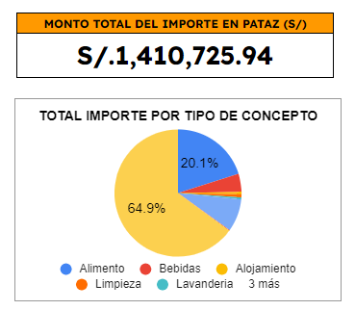
Elaboración propia

e) Mejora continua y calidad:
Cuatro contratas activaron Círculos de Mejora Continua (CMC) y tres están en proceso de certificación ISO 9001. La sistematización de buenas prácticas ha generado proyectos internos orientados a optimizar procesos y reducir costos.

Tabla N° 06: Indicadores clave de gestión de personas

Indicador | Descripción
04 | contratas han implementado Círculos de Mejora Continua (CMC), promoviendo la innovación y eficiencia.
01 | contrata (HASP) ha participado en la Semana de la Calidad 2024, sin embargo, se viene impulsando la continuación de su participación en el 2025. Asimismo, hay 03 contratas más que tienen planes de mejora que vienen evaluando su implementación.
03 | contratas están en proceso de obtener la certificación ISO 9001, demostrando su compromiso con la calidad. (FALCON, S INGTECH, 5A&C)
10 | Se han realizado 10 talleres de mejora continua, resultando en 3 proyectos de mejora que están en proceso de formulación.
Poderosa, C. M. (2025)

f) Gestión financiera:
Aunque 6 de las 7 contratas presentaron sus reportes financieros, solo 3 lograron implementar una estructura de costos optimizada con asesoría técnica. Se identificaron brechas en la planificación financiera, lo que evidencia un área crítica para próximas intervenciones.

Tabla N° 07: Indicadores clave de gestión de personas

Indicador | Descripción
06 | contratas han presentado reportes financieros correspondientes al periodo 2023–2024.
03 | contratas están trabajando con consultores especializados en productividad y costos, optimizando sus operaciones.
 | Se han identificado y abordado principales hallazgos financieros, incluyendo brechas en control presupuestal y prácticas informales.
Poderosa, C. M. (2025)

Figura N°06: Resultados BSC

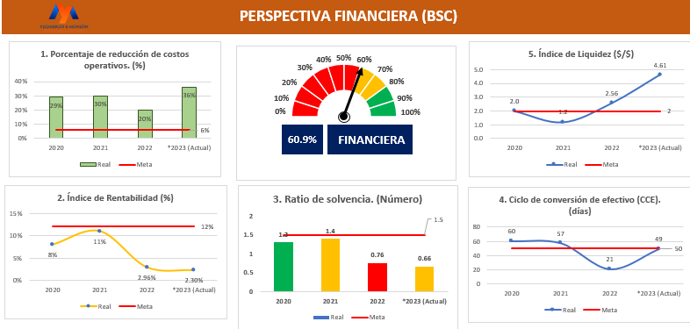
Elaboración propia

g) Índice ICEC:

El Índice de Competitividad de Empresas Contratistas (ICEC) fue aplicado al inicio y al final del programa. Se observó una mejora generalizada en el puntaje de las contratas, especialmente en aquellas que adoptaron el BSC y participaron activamente en los CMC. La contrata HASP, por ejemplo, elevó su competitividad en más del 20 %.

Figura N°07: Resultados del ICEC PDP 3

Elaboración propia

5.2. Discusión de los resultados
En contraste con otros programas de fortalecimiento empresarial en minería, el PDP3 destaca por integrar herramientas de gestión modernas con una fuerte articulación territorial. Esta dualidad técnica-social ha sido clave para superar barreras estructurales, como informalidad o dependencia del cliente principal.

Los resultados obtenidos confirman que el PDP3 tuvo un impacto positivo en las capacidades empresariales de las contratas participantes. La adopción de herramientas como el Balanced Scorecard, el ICEC y los CMC permitió una gestión más profesionalizada, alineada con los estándares del sector minero formal. La mejora en indicadores de satisfacción, rotación de personal, desempeño financiero y responsabilidad social demuestran que los enfoques empleados fueron apropiados para el contexto.

Sin embargo, también se identificaron limitaciones estructurales. Por ejemplo, la falta de cultura financiera y de planificación a largo plazo en algunas contratas limitó la efectividad del eje financiero. La resistencia inicial al cambio, especialmente en contratas con baja madurez organizacional, requirió una mayor intervención del equipo consultor.

En el plano territorial, la articulación con actores locales, como Asociación Pataz y la Municipalidad Distrital de Pataz, fueron claves en el éxito del PDP, puesto que, vienen contribuyendo en el mejor relacionamiento con su entorno. Al respecto, la estrategia de compras comunales, la cual ha permitido dinamizar la economía local e incluso viene obligando a los proveedores locales a mejorar su oferta alineado a las condiciones solicitadas por la demanda, representada por las compras de las contratas, siendo importante la labor que tiene Asociación Pataz (ONG de CMP) quienes vienen buscando que ha sido una característica central del PDP , la contratación local y los proyectos OxI han comenzado a consolidar un tejido empresarial más inclusivo y resiliente, que contribuye al desarrollo económico sostenible del distrito de Pataz.

Los hallazgos del PDP3 son consistentes con estudios previos sobre encadenamientos productivos en minería (Banco Mundial, 2019; CEPAL, 2021), los cuales destacan que el fortalecimiento de proveedores locales requiere no solo asistencia técnica, sino también mecanismos de articulación institucional y continuidad operativa.

Desde un enfoque de valor compartido, propuesto por Porter y Kramer (2011), la RSE territorial implementada por el PDP trasciende la lógica asistencial y se integra al modelo de negocio de las contratas, generando beneficios económicos mientras se abordan necesidades sociales críticas del distrito de Pataz. La dinamización de la economía local mediante compras comunales por más de S/1.4 millones, la contratación de mano de obra local y la participación en Obras por Impuestos (OxI) representan acciones concretas de co-creación de valor entre empresa y comunidad. Esta visión se alinea con estándares internacionales como la ISO 26000 y los Objetivos de Desarrollo Sostenible (ODS), en particular los ODS 8, 9 y 17, reforzando el papel del sector privado como catalizador del desarrollo sostenible en contextos rurales mineros.

6. Conclusiones

El Programa de Desarrollo de Proveedores III (PDP3), implementado por Compañía Minera Poderosa durante el periodo 2024–2025 en el distrito de Pataz, ha demostrado ser una intervención eficaz para fortalecer las capacidades de gestión empresarial de las contratas locales, tanto mineras como conexas. A partir del análisis de los resultados obtenidos y la discusión correspondiente, se pueden extraer las siguientes conclusiones:
En consecuencia, se valida el modelo de intervención PDP como una estrategia eficaz para promover sostenibilidad empresarial desde la minería responsable, con potencial de replicabilidad en otras regiones del país.

Mejora integral en la gestión empresarial:
Las contratas participantes lograron avances significativos en áreas clave como planificación estratégica, marketing, gestión de personas, calidad, finanzas y responsabilidad social. La adopción del Balanced Scorecard, la formalización de procesos y la implementación de proyectos de mejora continua evidencian un proceso de maduración organizacional importante.

Impacto positivo en la productividad y sostenibilidad:
La aplicación de planes operativos y el seguimiento mediante indicadores clave permitieron una gestión más eficiente y orientada a resultados. La reducción del 20 % en la rotación laboral, la diversificación de clientes y la incorporación de herramientas financieras son muestras de una mayor sostenibilidad operativa y económica.

Articulación con el entorno territorial:
La intervención del PDP3 generó impactos más allá del ámbito empresarial, contribuyendo al desarrollo local mediante compras comunales por más de S/ 1,4 millones y la contratación de personal local. Estos logros fortalecen el tejido económico del distrito de Pataz y posicionan a CMP como actor clave en la dinamización del ecosistema empresarial.

Importancia del acompañamiento técnico y la institucionalización:
El éxito del PDP se debe en gran medida al acompañamiento constante del equipo consultor, lo cual permitió identificar dificultades, adaptar estrategias y fortalecer la implementación. Sin embargo, para garantizar la sostenibilidad de los resultados, se requiere institucionalizar el programa como un modelo permanente de evaluación y mejora dentro de CMP.

Potencial de replicabilidad y escalamiento del modelo PDP:
La experiencia del PDP ofrece evidencia concreta de que es posible fortalecer capacidades empresariales locales en contextos rurales mineros mediante intervenciones estructuradas, participativas y con enfoque territorial. Su replicabilidad en otras operaciones mineras podría generar impactos significativos en el desarrollo económico local regional del país.

6. Anexos

Figura N°09: Resultados del HUASI PDP 3
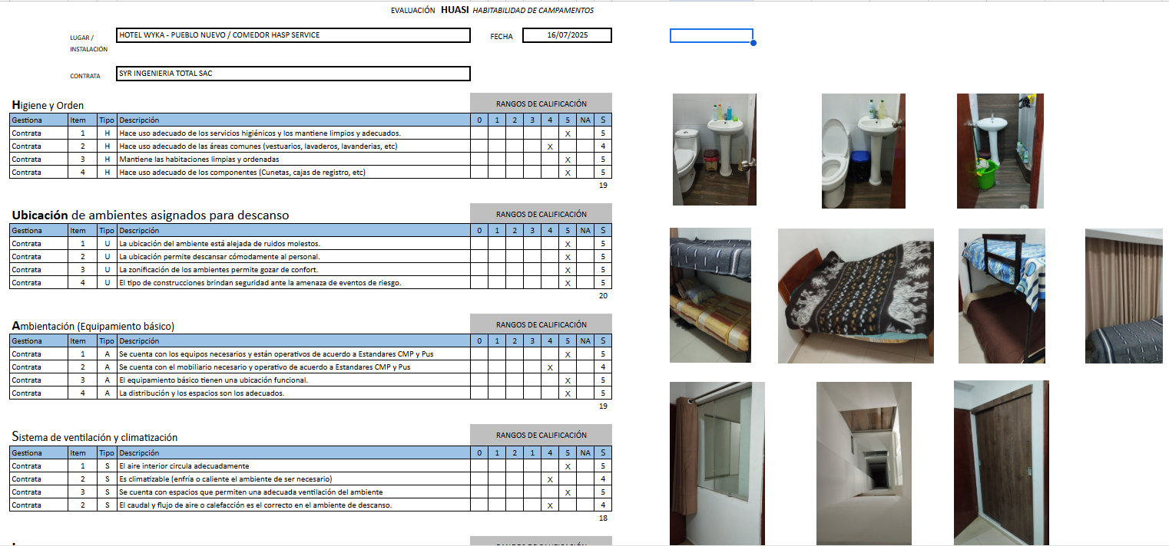
Elaboración propia

Figura N°10: Reuniones de coordinación con miembros de CMP

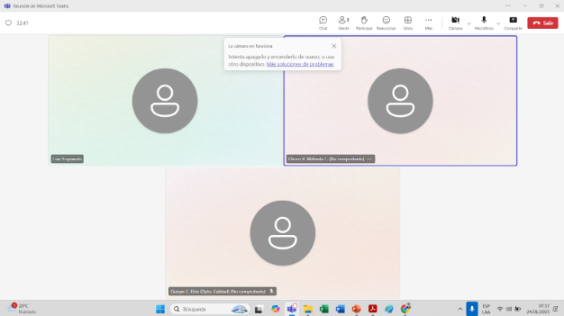
Elaboración propia

Figura N°11: Ficha diagnostico cualitativo

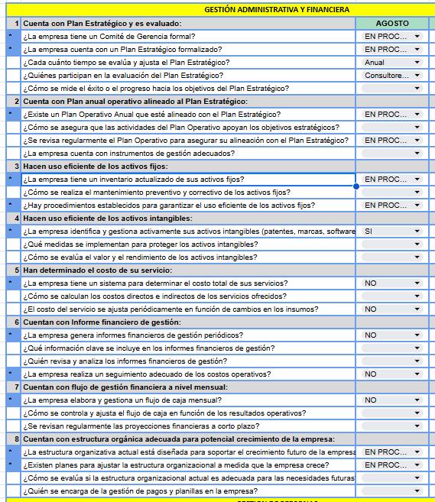
Elaboración propia
Figura N°12: Evidencia del informe de encuesta

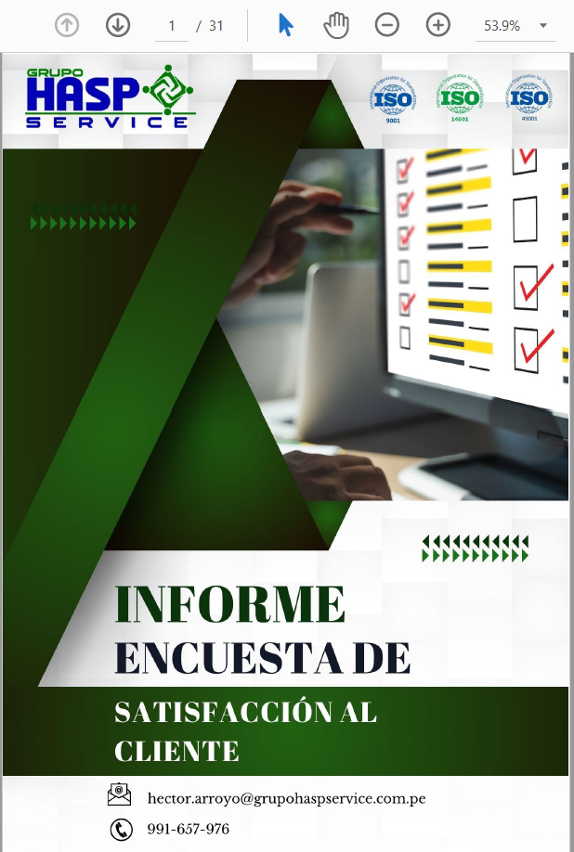
Elaboración propia

Figura N°13: Reunión con equipo consultor

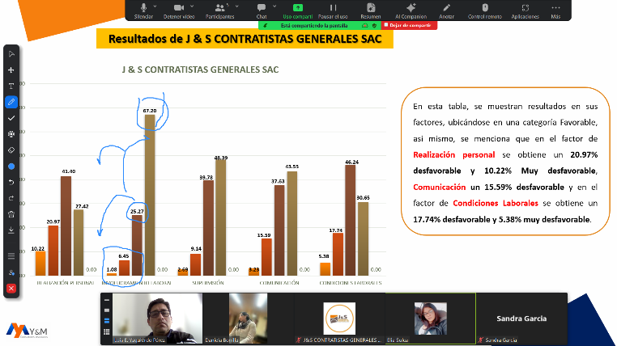
Elaboración propia

Figura N°14: CANVAS de inicio
Elaboración propia

Figura N°14: CANVAS de cierre

Elaboración propia

Figura N°15: Reunión con directivos de las contratas

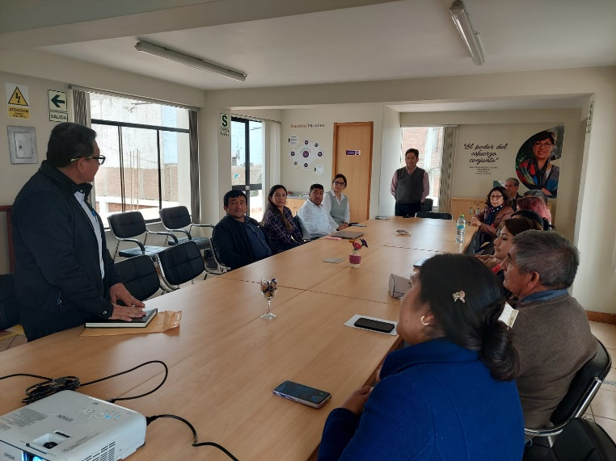
Elaboración propia

7. Referencias bibliográficas

Banco Mundial. (2019). Encadenamientos productivos en la minería: oportunidades para el desarrollo de proveedores locales. Grupo Banco Mundial.
https://www.worldbank.org

CEPAL. (2021). Minería y desarrollo sostenible en América Latina: Reflexiones desde la perspectiva del desarrollo territorial. Comisión Económica para América Latina y el Caribe.
https://www.cepal.org/es/publicaciones

ISO. (2015). ISO 9001:2015 - Sistemas de gestión de la calidad: Requisitos. Organización Internacional de Normalización.
https://www.iso.org/standard/62085.html

Ministerio de Energía y Minas del Perú – MINEM. (2023). Gestión responsable de proveedores en minería: buenas prácticas y experiencias destacadas. Dirección General de Promoción Minera.
https://www.gob.pe/minem

Poderosa, C. M. (2025). Informe de sistematización del Programa de Desarrollo de Proveedores III (PDP3). Gerencia de Innovación y Desarrollo Sostenible. (Documento interno no publicado).

Porter, M. & Kramer (2011). Valor compartido: Creación y sostenimiento de un desempeño superior. Editorial CECSA.

Luis Enrrique Yzquierdo Pérez
Economista con grado de Doctor en Administración
Docente universitario y consultor en gestión empresarial en empresas productivas y de servicios.

Elvis Aldo Quispe Casas
Licenciado en Investigación Operativa con un grado de MBA en Administración Estratégica especializado en proyectos, innovación y procesos con 15 años en sector industrial y mineria.

